Методические рекомендации по работе с GitHub

**1. Создание профиля на GitHub**

**Шаг 1:** Перейдите на сайт <https://github.com>



**Шаг 2:** Нажмите на кнопку "Sign up" (Зарегистрироваться) в правом верхнем углу страницы.

**Шаг 3**: заполните форму регистрации:

Имя пользователя: Выберите уникальное имя, которое будет отображаться в вашем профиле.

Адрес электронной почты: Введите действующий адрес электронной почты.

Пароль: Придумайте надежный пароль.

**Шаг 4:** Пройдите проверку, чтобы доказать, что вы не робот.

**Шаг 5:** Нажмите на кнопку "Create account" (Создать аккаунт).

**Шаг 6:** Следуйте инструкциям на экране, чтобы завершить регистрацию.

**Шаг 7:** после регистрации вы можете настроить свой профиль:

Аватар: загрузите изображение для своего профиля.

О себе: Напишите краткое описание о себе.

**2. Создание репозитория**

**Шаг 1:** Войдите в свой аккаунт на GitHub.

**Шаг 2:** Нажмите на кнопку "+" в правом верхнем углу страницы и выберите "New repository" (Новый репозиторий).

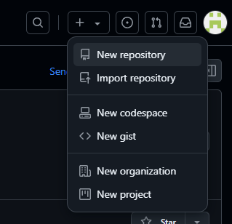

**Шаг 3:** заполните поля:

Имя репозитория: Выберите уникальное имя для вашего репозитория.

Описание: (Опционально) Напишите краткое описание репозитория.

Видимость: Выберите "Public" (Публичный).

Инициализация с README: (Опционально) Выберите эту опцию, чтобы автоматически создать файл README.md в вашем репозитории.

**Шаг 4:** Нажмите на кнопку "Create repository" (Создать репозиторий).

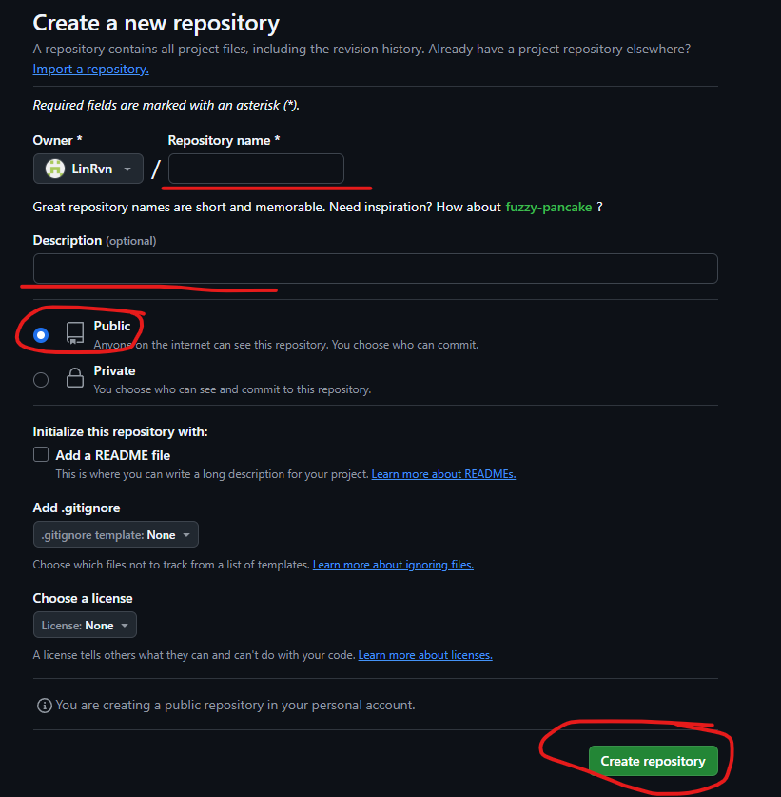

**3. Загрузка проектов и файлов в репозиторий**

**Шаг 1:** установите <https://git-scm.com/downloads/win>

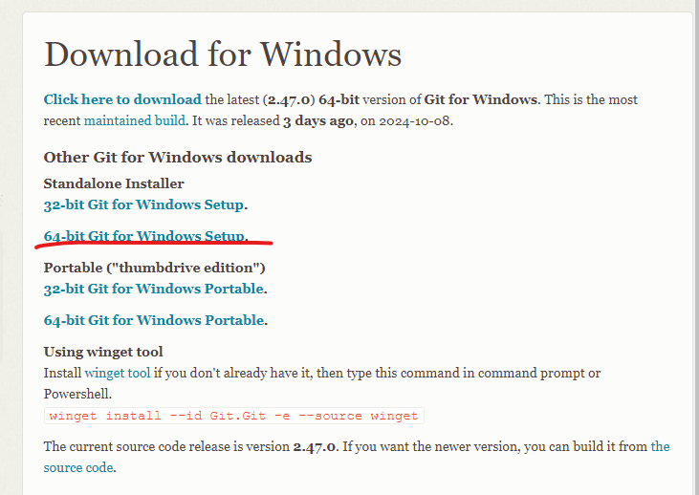

**Шаг 2:** Откройте созданный репозиторий на GitHub.

**Шаг 3:** Откройте папку с файлами для отправки

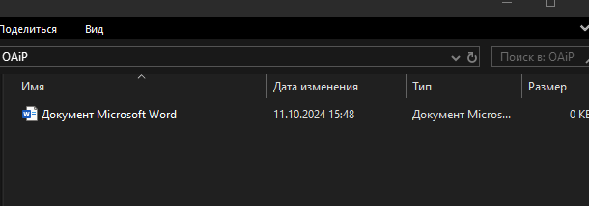

**Шаг 4:** запустите командную строку (Пропищите: cmd и нажмите Enter)

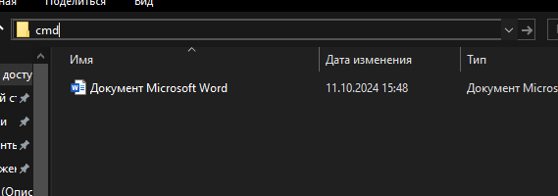

**Шаг 5:** С репозитория построчно записывайте инициализацию git и добавление файлов

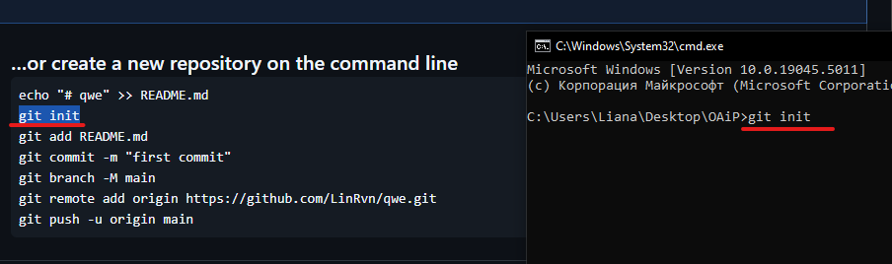

git init

-- Нажимаете Enter --

git add *

-- (* - для загрузки всех файлов) Enter --

git commit -m "first commit"

-- На данной строчке вас попросят вести электронную почту, вводите нажимаете Enter, после вводите имя пользователя, нажимаете Enter --

git branch -M main

-- Нажимаете Enter --

git remote add origin <https://github.com/>.... – ДАННУЮ СТРОЧКУ БЕРЕТЕ С РЕПОЗИТОРИЯ

-- Нажимаете Enter --

git push -u origin main

-- Нажимаете Enter --

**Шаг 6:** проверяете загрузку файлов

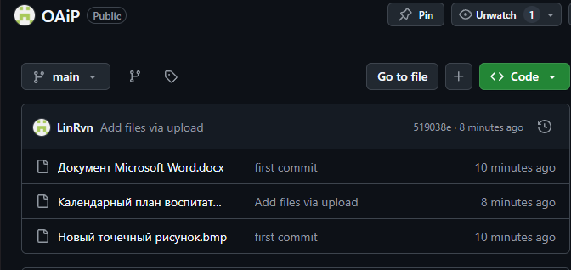

**Шаг 7:** Ссылка на ваш репозиторий будет доступна по адресу: https://github.com/ваш_логин/название_репозитория.

**Шаг 8:** отправляете ссылку на репозиторию